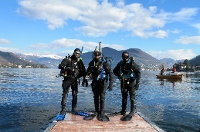 | GODiving  Sezione subacquea di A.s.d. Pro Patria ARC Busto  www.godiving.it | 
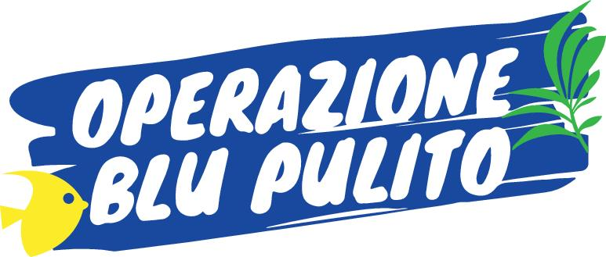
Porto Ceresio (VA), domenica 5 luglio 2020
BLU PULITO è una manifestazione che mira a pulire i fondali del Lago di Lugano e a creare consapevolezza sulla bellezza e delicatezza degli ambienti lacustri.
Ideata dal gruppo subacqueo GODiving, si svolge a Porto Ceresio (provincia di Varese) e raccoglie un numero crescente di adesioni. Con 42 subacquei partecipanti all’edizione 2019, in effetti, BLU PULITO è probabilmente il maggiore evento di pulizia lacustre e, grazie al tradizionale convegno, un importante momento di confronto sui temi cari a GODiving e ai partner del progetto.
Quest’anno la pandemia costringe ad alcuni adattamenti, però «il COVID non ferma l’inquinamento» e perciò vogliamo essere di nuovo al servizio dell’ambiente.
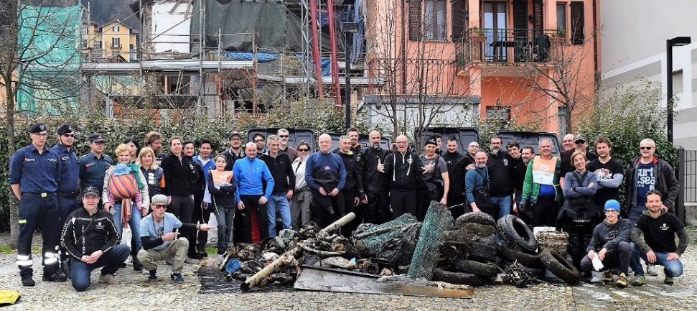
La pulizia dei fondali
La preparazione inizia con diversi mesi d’anticipo rispetto alla data fissata.
Si devono chiedere autorizzazioni, definire partnership, pubblicizzare l’evento, organizzare i volontari, sviluppare il convegno e preparare le attrezzature speciali per la pulizia. Per ampliare il proprio contributo alla tutela ambientale e arricchire il proprio bagaglio di esperienza, inoltre, il team di GODiving partecipa spesso ad analoghe iniziative (nel 2019, per esempio, a Ponte Tresa e a Morcote, in Svizzera).
La domenica mattina del giorno prescelto, i volontari terrestri, nautici e subacquei si concentrano a Porto Ceresio in Piazza S.Ambrogio.
Espletate le necessarie formalità burocratiche si procede con i briefing indirizzati alle diverse categorie di partecipanti.
I subacquei preparano l’attrezzatura da immersione e, in gruppi adeguatamente monitorati, s’immergono nel lago. I sub, necessariamente divisi in coppie, rastrellano quindi il fondale sotto al bellissimo lungolago pensile, continuando a Ovest sino alla stazione ferroviaria e a Est sino a Piazza Luraschi.
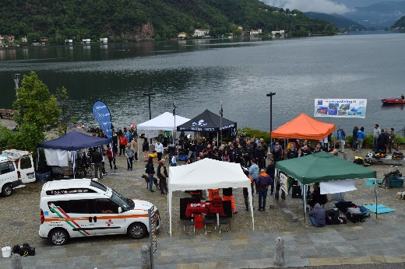 | 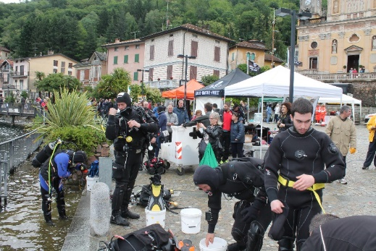 | 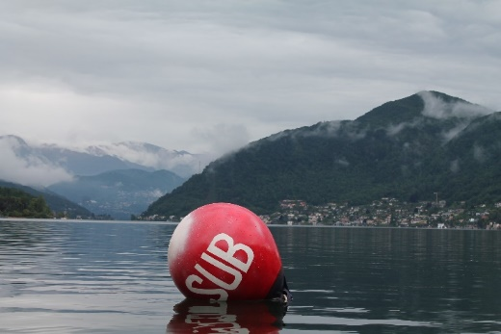

I rifiuti ingombranti (pneumatici, sedie, griglie e altri rottami metallici) sono legati a cime pendenti dal lungolago pensile, mentre quelli più piccoli (bottiglie, lattine, sacchetti e bicchieri di plastica, batterie, scarpe, mozziconi, telefoni cellulari, confezioni di merendine) sono raccolti in sacchi o in secchi perforati.
Il lavoro è impegnativo perciò viene normalmente svolto a limitate profondità, al massino una decina di metri.
Nel frattempo, una parte dei volontari terrestri è divisa in coppie dotate di cime, moschettoni e secchi con la base perforata: formeranno i nuclei che dal lungolago pensile o dalle sponde solleveranno dal fondo l’immondizia raccolta dai sub. Altri si occupano delle carriole con cui i rifiuti vengono portati nell’area di raccolta e differenziazione. Altri ancora approfittano dell’occasione per ripulire sponde, spiaggette e aiuole della zona.
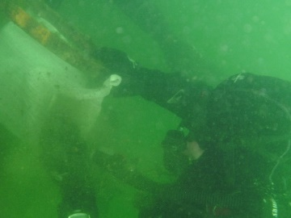 | 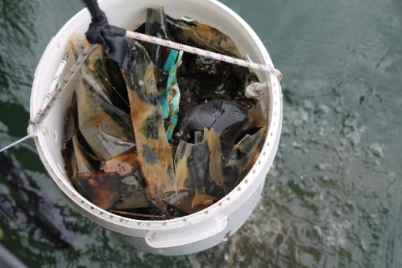 | 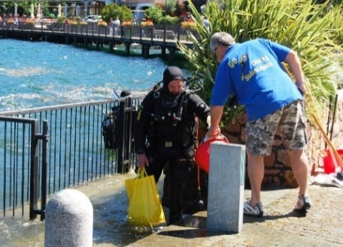

Alcuni addetti procedono quindi con la differenziazione e lo smistamento dei rifiuti, normalmente nelle prevalenti categorie di plastica, vetro e metallo. Negli anni scorsi la differenziazione è stata affidata a diversamente abili e a pazienti di centri riabilitazione della zona.
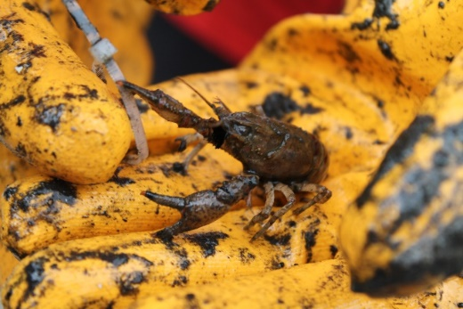 | 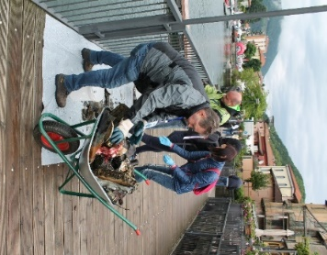 | 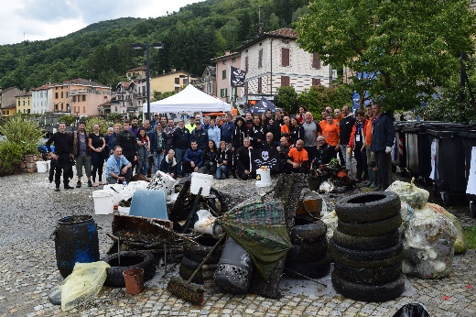

I natanti, durante l’immersione, forniscono una cornice di sicurezza delimitando lo spazio acquatico e fungendo da deposito temporaneo per i rifiuti raccolti più al largo.
Dopo un paio d’ore di lavoro e una volta controllato che tutti i partecipanti siano tornati a riva sani e salvi, si consegnano i rifiuti agli addetti comunali e, dopo le foto di rito, ci si saluta in vista della prossima iniziativa.
Nel 2019 tutto ciò ha portato al recupero di ben 5 cassonetti d’immondizia, oltre che al ripristino di spiaggette e sponde. Tra i rifiuti più curiosi trovati nel golfo si segnalano un vecchio fucile, cartelli con menu dei ristoranti e una bomba di mortaio (debitamente segnalata ai Carabinieri).
La sensibilizzazione
Pulire non basta: occorre sviluppare una maggiore attenzione verso la fragilità degli ecosistemi lacustri, facendo emergere una coscienza critica che additi come incivili i comportamenti di chi inquina con rifiuti liquidi, gassosi o solidi (questi ultimi sono gli unici su cui BLU PULITO può intervenire, marginalmente).
Non è un tema ideologico o una contrapposizione politica, solo una questione di sopravvivenza. Senza acqua dolce, piante e animali terrestri non possono esistere.
Questo il messaggio lanciato da GODiving e riecheggiato nei convegni gratuiti che mirano a far conoscere la situazione delle acque dolci prealpine e che formano parte integrante di BLU PULITO. Tra i più recenti citiamo “Laghi e mari: conoscerli, tutelarli” del 2018 e “I nostri laghi” del 2019.
Tra i relatori si ricordano il Prof. Luca Paltrinieri e l’Avv. Daniel Ponti della svizzera AsFoPuCe, Fiorenzo Previatello dell’Associazione Pescatori del Ceresio, la prof.ssa Nicoletta Riccardi del CNR IRSA, la Dott.ssa Jenny Santi sindaco del comune di Porto Ceresio, Davide Bastiani di DAN Diving Safety Laboratory, Samuele Marzolo di Dark Side, Claudio di Manao autore di romanzi e saggi, Oliver Casagrande e Guidalberto Gagliardi di GODiving, Michele de Leo di Sea Shepherd Dive.
Alcuni degli argomenti trattati:
- la ripiantumazione delle sponde lacustri con canneti;
- le ultime evoluzioni negli studi sulla sicurezza dei subacquei;
- la gestione in comune e sovranazionale degli spazi lacustri;
- l’importanza dei molluschi di acque dolci;
- l’avventura 2KMDD in cui alcuni disabili si sono immersi nel Lago del Diavolo a oltre 2.000 metri di quota;
- le caratteristiche del bacino imbrifero del Lago di Lugano.

Il filo conduttore degli interventi è la speranza di superare l’ignoranza che spesso è la causa principale dell’inquinamento. Conoscere i laghi significa amarli e rispettarli.
L’inclusione di persone fragili è un altro leit-motiv di BLU PULITO. Nel 2019, per esempio, all’evento hanno partecipato gli atleti special olympics di ASA Varese, nonché ospiti di Villa Miralago, il centro di Cuasso al Monte per la cura dei disturbi alimentari. Una presenza non solo simbolica: questi volontari, in effetti, si sono occupati della differenziazione dei rifiuti raccolti, nonché del supporto durante il pranzo gestito dagli alpini ANA Porto Ceresio.
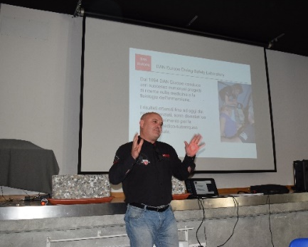 | 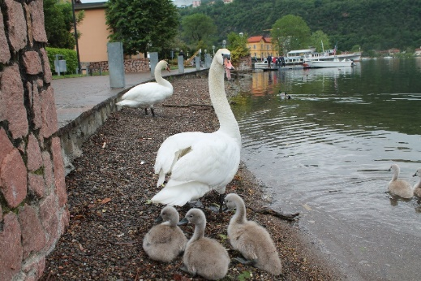 | 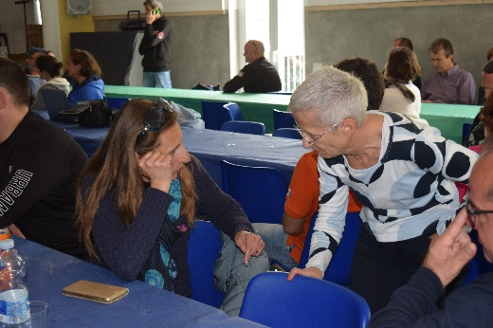

Le partnership
Nel 2019 ai gruppi varesini abituati a immergersi nei nostri laghi si sono aggiunti subacquei provenienti da Emilia, Piemonte, Venete e Canton Ticino. L’evento ha ricevuto copertura su almeno 20 testate cartacee e online, oltre che su un paio di reti televisive. Ciò è stato possibile grazie ai numerosi volontari ma anche per le insostituibili partnership.
Intanto quelle con le associazioni no-profit Sea Shepherd Italia Onlus, Associazione ON e AsFoPuCe.
Sempre in campo subacqueo, sono state importanti anche gli accordi con CNR IRSA - Istituto di Ricerca sulle Acque, DAN, FIAS, ESA European Scuba Agency e Scubaportal.
L’Associazione Nazionale Alpini e l’Associazione Bersaglieri di Porto Ceresio hanno contribuito con i loro capaci volontari addetti soprattutto al servizio d’ordine e alla ristorazione, mentre Circolo Velico di Porto Ceresio e ASD Canottieri Porto Ceresio hanno messo a disposizione dei natanti.
La cornice amministrativa è stata gestita grazie al supporto del Comune di Porto Ceresio e dell’Autorità di Bacino Lacuale Ceresio Piano e Ghirla, entrambi pronti a patrocinare anche l’edizione 2020.
Alcune PMI del territorio hanno fornito materiale (Luppoli e Uva, SOPRAD, VareseMese e LASI) e il contributo economico di altre aziende si è rivelato fondamentale per dare visibilità all’evento al di fuori della “comunità subacquea”, per consentire di offrire gratuitamente i convegni e, infine, per acquistare materiale e attrezzature necessarie per la pulizia del lago. Tra gli sponsor: Openjobmetis, Green Energy, LASI, REM ed Equity Factory.

Le peculiarità dell’edizione 2020
Per quanto persino le Olimpiadi siano dovute soccombere alla pandemia, GODiving ha deciso di proseguire con il progetto BLU PULITO. È importante non abbassare la guardia rispetto alla sostenibilità. GODiving teme anzi che il recente consumo di prodotti usa-e-getta per scopi sanitari/protettivi (mascherine, guanti ma anche tovagliolini di carta e salviette disinfettanti) e di alimentazione a distanza (confezioni di plastica per prodotti alimentari e per cibi da asporto) possa tradursi in un ulteriore carico per l’ambiente. Lago incluso.
Lo slittamento al 5 luglio dell’azione diretta dovrebbe, tra l’altro, agevolare la partecipazione di sommozzatori privi della muta stagna e dei giovani.
Dal punto di vista organizzativo, l’iniziativa si deve comunque adattare alla “era-COVID” adottando per l’azione diretta le pratiche di prevenzione e protezione indicate dalle norme e dai regolamenti.
Distanziamento e protezioni individuali per i subacquei in fase di preparazione e svestizione, nonché per i volontari a terra, sono vincoli relativi tenuto conto che i nostri volontari hanno sempre usato i guanti e che per i sub sono state già studiate varie procedure per la difesa dal COVID.
Gli sponsor quest’anno saranno importanti anche per finanziare l’acquisto di DPI e liquido disinfettante.
Per non limitare l’evento alla sessione di pulizia del lago, non ci sarà il convegno “in presenza” ma GODiving e i suoi partner hanno organizzando un ciclo di brevi conferenze digitali nel periodo dal 25 giugno fino alla fine di luglio 2020: il programma è in allegato.
Gli interventi in diretta saranno riproposti in differita su Facebook o altri social media.
I webinar e i comunicati stampa veicoleranno il messaggio fondamentale che l’inquinamento delle acque dolci, per quanto sia meno clamoroso di una pandemia, non si è fermato con il suo impatto negativo sulla qualità della vita e sulla stessa sopravvivenza della nostra specie.

Più siamo, più puliamo (e più i maleducati si pentiranno nel vedercelo fare)!
Il Vostro contributo è importante per la riuscita del progetto!
Vi ringraziamo per aver scelto di partecipare e ci permetteremo di citarvi nei nostri comunicati ufficiali e sul web.

GODiving (www.godiving.it) dal 2006 è parte dell’A.s.d. Pro Patria ARC Busto e propone in Varese e provincia corsi di subacquea, snorkeling e apnea per bambini e adulti, immersioni guidate nei laghi e al mare, come pure iniziative mirate ad aumentare la consapevolezza della fragilità dell’ecosistema delle acque dolci (Presepe Sommerso di Porto, pulizie dei laghi, mostre e convegni). Gli istruttori sono abilitati anche a formare e accompagnare subacquei disabili.

BLU PULITO 2020 – Programma dei webinar gratuiti su
https://www.twitch.tv/godiving
Il programma è soggetto a modifiche e aggiornamenti
Per le novità consultare www.godiving,it o scrivere a godiving@godiving.it

25/6 h.21 | La pesca illegale nelle Isole Eolie | Michele de Leo, Sea Shepherd Dive Italy
28/6 h.21 | Tra cinguettii e batticuore le biosentinelle ci aiutano a sopravvivere ai rischi ambientali | Nicoletta Riccardi, Biologa CNR Istituto di Ricerca sulle Acque e docente universitario
2/7 h.21 | Porto Ceresio, un borgo da scoprire | Jenny Santi, Sindaco di Porto Ceresio (VA)
9/7 h.21 | L’impiego della muta stagna | Mario Romor, Training Manager di ESA Worldwide, responsabile nazionale ACSI Divisione Sub
12/7 h.21 | Dal relitto del FRANCE ad altre immersioni particolari: un racconto e l'organizzazione | Pierpaolo Montali, Instructor NAUI e CMAS e Technical Instructor NAUI, PSAI & TDI
16/7 h.21 | Lago di Lugano e Lago di Monate: due gioielli a confronto | Guidalberto Gagliardi, co-fondatore di GODiving
19/7 h.21 | Diving Safety Laboratory: l'evoluzione dei programmi di ricerca DAN Europe | Massimo Pieri e Danilo Cialoni, European Research Area Supervisors di DAN Europe
23/7 h.21 | SIMILE: Sistema di monitoraggio integrato per la conoscenza, tutela e valorizzazione dei laghi subalpini e dei loro ecosistemi | Carlo Andrea Biraghi, Assegnista Politecnico di Milano, Dipartimento di Ingegneria Civile e Ambientale e Daniela Carrion, Ricercatore Politecnico di Milano, Dipartimento di Ingegneria Civile e Ambientale

